数据统计分析

1. 作业要求

数据统计分析：

编写

16.4 Statistical Measures Don't, Tell the Whole Story

对应的Python程序。

要求：

1. 四组数据的数据文件：纯文本格式或MS Excel表格
2. 从数据文件读取数据，计算均值、方差和相关系数等统计指标
3. 对数据做线性回归
4. 绘制数据点图（含回归结果）
5. 将程序嵌入课程的 IPython Note中
6. 作业过程
7. 代码

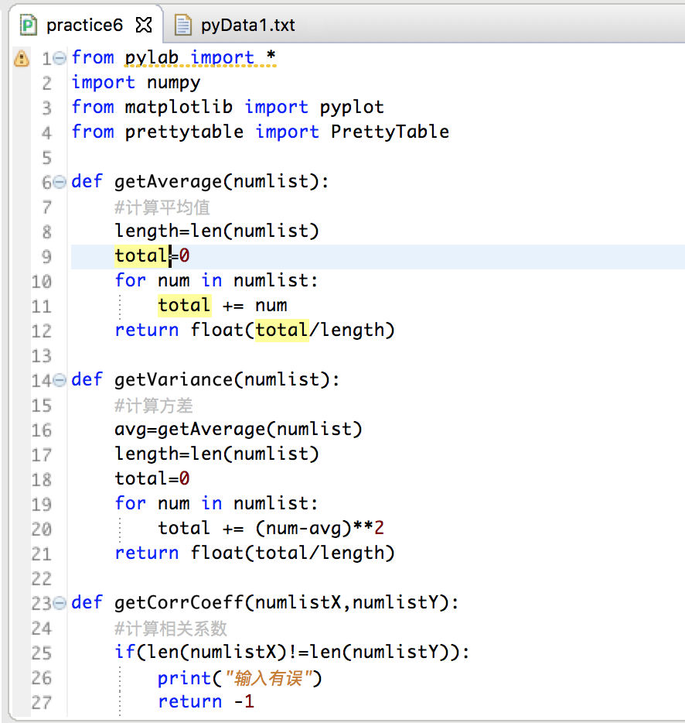

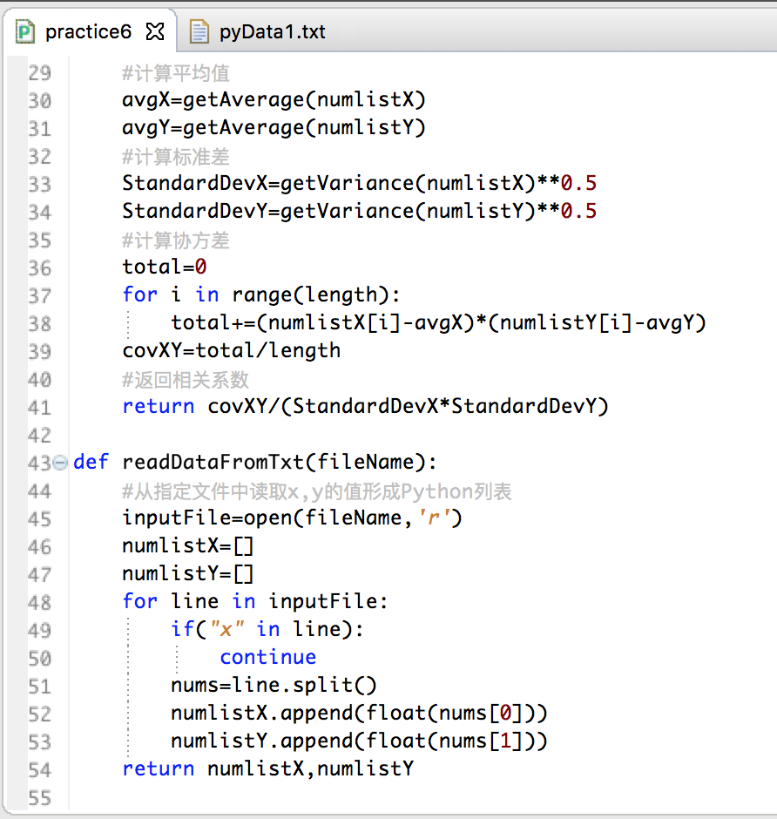

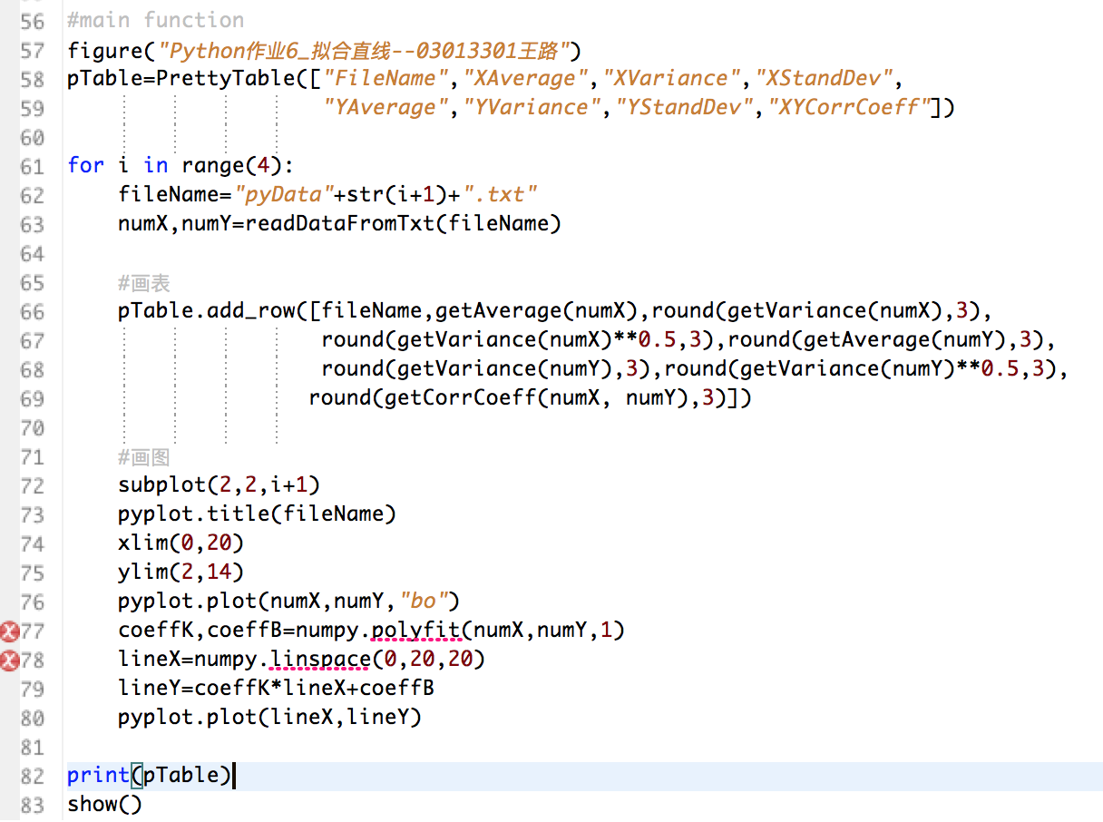

1. 运行结果

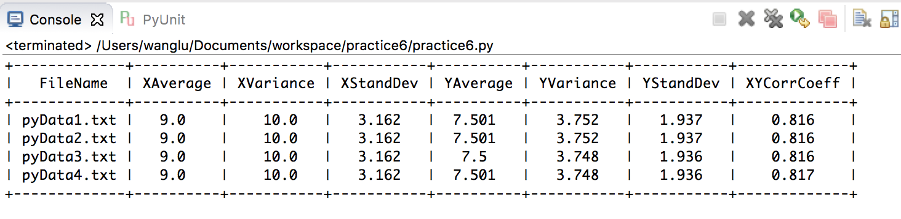

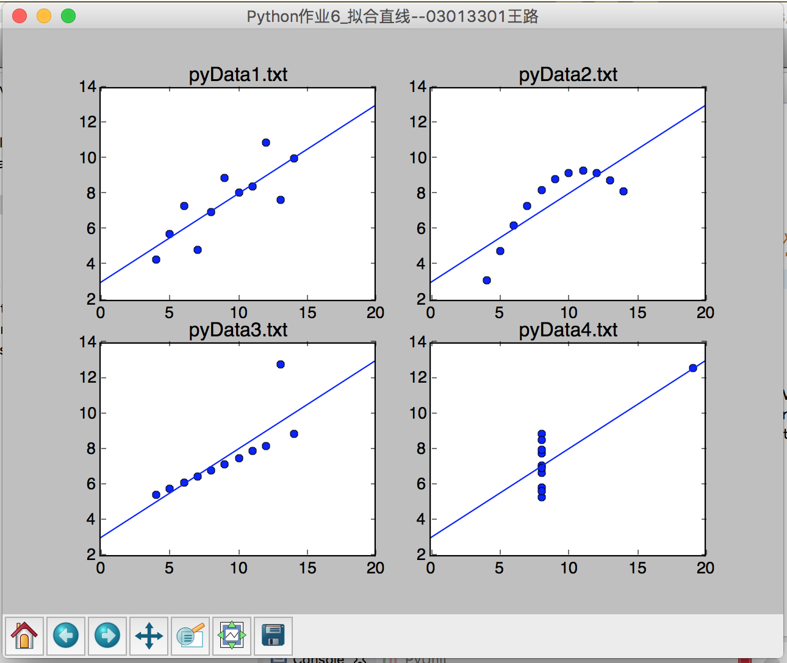

1. 遇到的问题
2. 不知道如何安装库

去官网查看得知直接用pip install命令即可

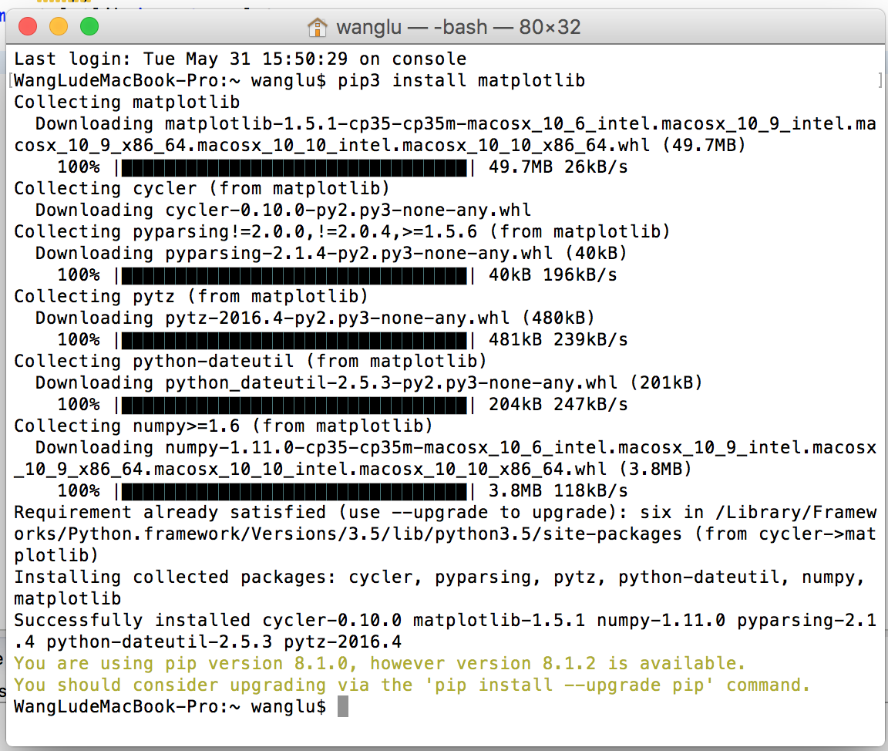

1. 相关系数的计算

首先百度搜索相关系数计算公式，然后将其转换为Python语言。

1. 与老师给的代码的比较

老师的代码中直接使用已有的函数计算平均值等参数，而我的代码是自己定义函数计算的，老师的较为方便；

老师的代码可以任意添加数据文件的个数而无需修改源代码，而我的需要根据文件个数修改61、72行相关参数才能正确运行。

1. 代码中的问题（未解决）

代码77、78行编译器判别有问题，但是可以运行得出正确的结果，并且在其他电脑上相同的代码编译器没有报错。